（全文中文字体为宋体，英文字体为times new roman）

雷达天线扫描方式的自动识别方法∗（三号，加粗）
李乘¹，王学颂²（小四）
（1.国防科学技术大学 电子科学与工程学院，湖南 长沙 410073；2.国防科学技术大学 理学院，湖南 长沙 410073 ）（小五）
摘要：为了对雷达天线扫描方式进行自动识别，改进开发了天线扫描方式模拟器，并分别研究了电子扫描和机械扫描的特征提取和识别方法。基于最大主瓣脉冲序列的特征参数实现电子扫描和机械扫描的区分，基于单个天线扫描周期脉冲序列的特征参数实现8种机械扫描方式的自动识别。仿真结果表明，该方法能够区分一维电扫、二维电扫和机械扫描，并且采用支持向量机决策树对机械扫描方式的识别正确率高于决策树方法。（小五）
关键词：天线扫描方式；自动识别；电子扫描；机械扫描；支持向量机决策树（小五）
中图分类号：TN95 文献标志码：A 文章编号： （小五）

Automatic recognition method of radar antenna scan type（三号，加粗）
LI Cheng¹, WANG Xuesong²（小四）
(1.College of Electronic Science and Engineering, National University of Defense Technology, Changsha 410073, China；2.College of Science，National University of Defense Technology, Changsha 410073, China) （小五）
Abstract: In order to recognize radar antenna scan type automatically, an improved antenna scan pattern simulator is developed in this paper, and features extraction and automatic recognition methods for electronic scan type (EST) and mechanical scan type (MST) are studied respectively. EST is firstly distinguished from MST based on the characteristic parameters extracted from the maximum main beam pulse sequence; then 8 MSTs are automatically recognized based on the parameters extracted from the pulse sequence in a scan period. The simulation results show that it is able to distinguish between one-dimensional EST, two-dimensional EST and MSTs by this method. Moreover, the correct recognition ratio of MSTs by support vector machine decision tree in this paper is higher than that by decision tree. （小五）
Keywords: antenna scan type; automatic recognition; electronic scan type; mechanical scan type; support vector machine decision tree（小五）

（正文双栏排版，宋体5号字，单倍行距，段前、段后各0行，每页44行×44字）
天线作为雷达电磁波能量的辐射装置，其特性直接反映了雷达的工作性能^{[1]}。为了发现目标，雷达的天线波束需要以一定的方式对指定空域进行搜索，也就是天线波束的扫描^{[2]}。雷达的用途和工作状态不同，使用的天线波束形状和天线扫描方式(Antenna Scan Type, AST)也有所不同^{[3]}。……。
……。
（标题：单倍行距，段前、段后各0.5行）
1 算法分析（小四，黑体，一级标题）
设接收机截获……
1.1电子扫描方式（五号，黑体，二级标题）
天线波束指向……
1.1.1输入信号处理（五号，楷体，三级标题）
截获的信号一般有……。
……。
定理1 ……。
证明：……。
□(表示证明结束)
……。
（公式注意全文统一编号）
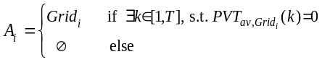 (1)
……。
（图的标题小五号字，图上文字六号字）
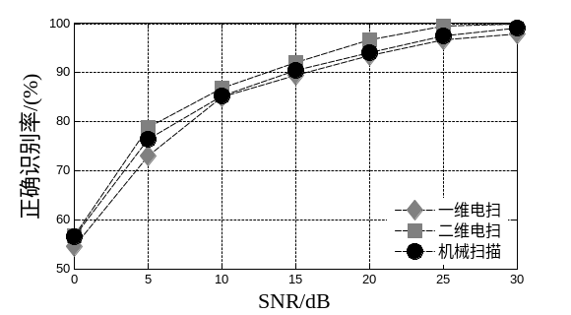
(a) 不同SNR的EST识别结果
(a) Recognition results of EST for different SNR
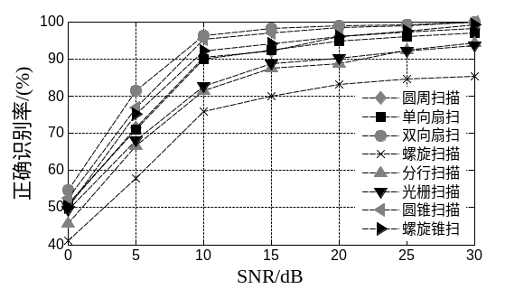
(b) 不同SNR的MST识别结果
(b) Recognition results of MST for different SNR
图1不同SNR的识别结果
Fig.4 Recognition results of different SNR
……。
（表中标题、文字全部为小五号字）
表 1 GDOP退化等级划分表
Tab.1 Division of degradation grade of GDOP
退化等级 | GDOP  取值范围 | PT解  标准误差（m）
0 | 与信号关闭前一致 | 与信号关  闭前一致
1 | 0.45^{①}-1.3 | 2.4-6.85
8 | / | /
12 | / | 可见卫星数≤3颗
- 为GDOP理论最小值。
……。
（算法中标题、文字全部为小五号字）
算法2 获取新的路径
Alg.2 Get a new path
已知：节点接收到邻居节点发送的I类型消息,内容为是可定位的（算法说明性文字）
- if 是的邻居then
- 标记是可定位节点
……
n-1……
n. end if
（算法最好用形式化语言描述）
……。
4 结论
对敌方雷达的AST进行正确识别是判断我方所受威胁程度的重要依据，也是识别雷达类型和工作状态的重要手段。为了……。

参考文献（References）

  - 许辉, 吴诗其. LEO 卫星网络中基于蚂蚁算法的分布式QoS路由[J]. 计算机学报, 2007, 30(3): 361−367.
XU Hui, WU Shiqi. A distributed QoS routing based on ant algorithm for LEO satellite network[J]. Chinese Journal of Computers, 2007, 30(3): 361−367.（in Chinese）
  - Chandrakasan A, Sheng S, Brodersen R. Low-power CMOS digital design [J]. IEEE Journal of Solid-State Circuit, 1992, 27(4):473-484.

……参考文献格式详见《科大学报的参考文献著录规范与实例》

收稿日期：2014-XX-XX （小五） 基金项目：国家自然科学基金资助项目（61201336，41301490）；国家863计划资助项目（小五） 作者简介：李乘（1985－），男，湖北武汉人，博士研究生，E-mail：licheng@gmail.com；（小五） 王学颂（通信作者），男，教授，博士，博士生导师，E-mail：wxs@sina.com（小五）

